1. 1. студента группы ИТ – 32  
      Курбатовой Софьи Андреевны

|  |  |  |  |
| --- | --- | --- | --- |
| Выполнение: |  | Защита |  |

* + 1. Управление сетями и общим доступом
       1. **Цель работы** :научиться использовать стандартные средства операционной системы Windows для настройки сети и общего доступа к файлам.
       2. Содержание работы
       3. 1. Создать новую рабочую группу.
       4. 2. Создать на компьютере две новые папки и предоставить к ним общий доступ для всех:
       5. – для первой папки разрешить только чтение;
       6. – для второй папки разрешить полный доступ;
       7. 3. Создать новую домашнюю группу.
       8. 4. Создать на компьютере еще две новые папки и предоставить к ним общий доступ для домашней группы:
       9. – для первой папки разрешить только чтение;
       10. – для второй папки разрешить чтение и запись;
       11. 5. Протестировать с другого компьютера доступ по сети ко всем созданным папкам.
           1. Ход работы

1. В Windows 10 сетевому интерфейсу можно присвоить один из 3-х сетевых профилей: частная (домашняя) сеть - Private, общедоступная – Public, доменная сеть – Domain. Проверить текущий профиль, который назначен сетевому подключению можно в меню: Настройки – Сети и Интернет – Состояние.

* + - 1. 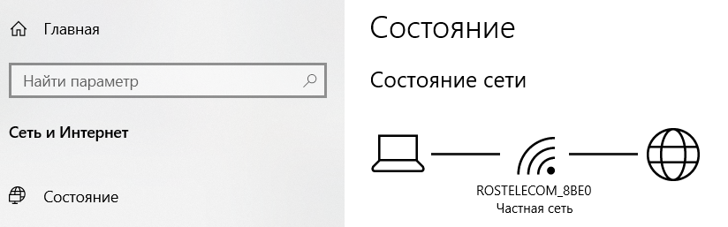

Просмотр текущего профиля

* + - 1. Так как в ОС Windows 10 нет возможности создавать домашние группы было принято решение выполнять лабораторную работу с использованием другой операционной системы. Таким образом для создания новой рабочей группы был выполнен следующий перечень действий:
      2. 1.1. Установлен программный продукт VirtualBox для запуска операционных систем в виртуальной машине.
      3. 1.2. Были созданы две машины эмулирующие работу персональных компьютеров:
      4. 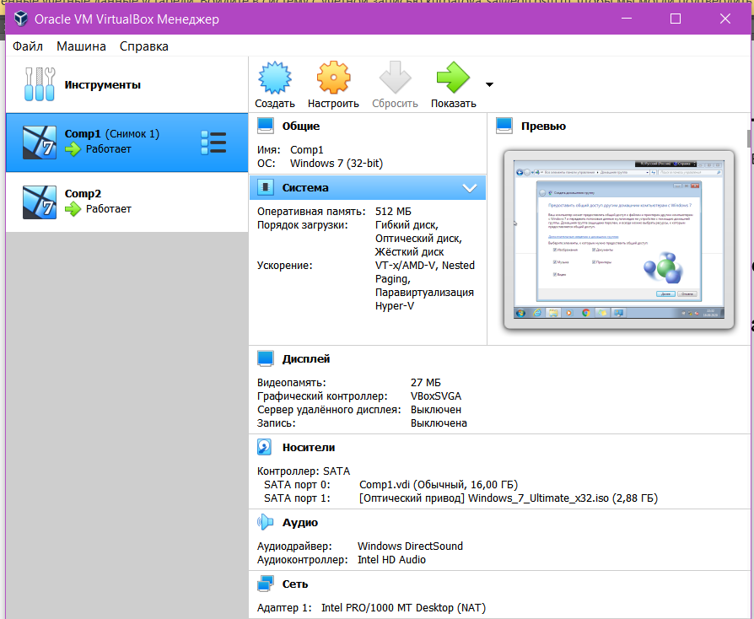

Работа в VirtualBox

* + - 1. На виртуальных ПК установлена операционная система Windows 7, в которой предусмотрено создание рабочих и домашних групп. Здесь также имеются и 3 типа сетевого размещения: домашняя сеть, сеть предприятия, общественная сеть. Выбрать тип сетевого размещения можно в «Центр управления сетями и общим доступом». Стоит учесть, что при выборе «Сеть предприятия» нельзя будет создать домашнюю группу. Поэтому в качестве сетевого размещения выбрала «Домашняя сеть».
      2. 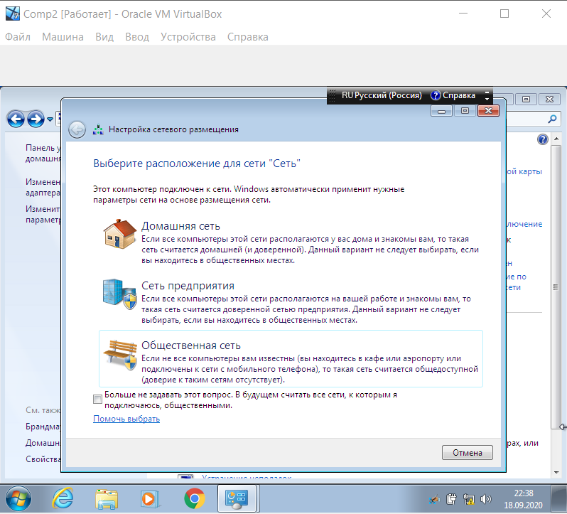

Окно выбора сетевого размещения

* + - 1. 1.3. При настройке сети Windows автоматически создается рабочая группа. И ей присваивается имя WORKGROUP.
      2. 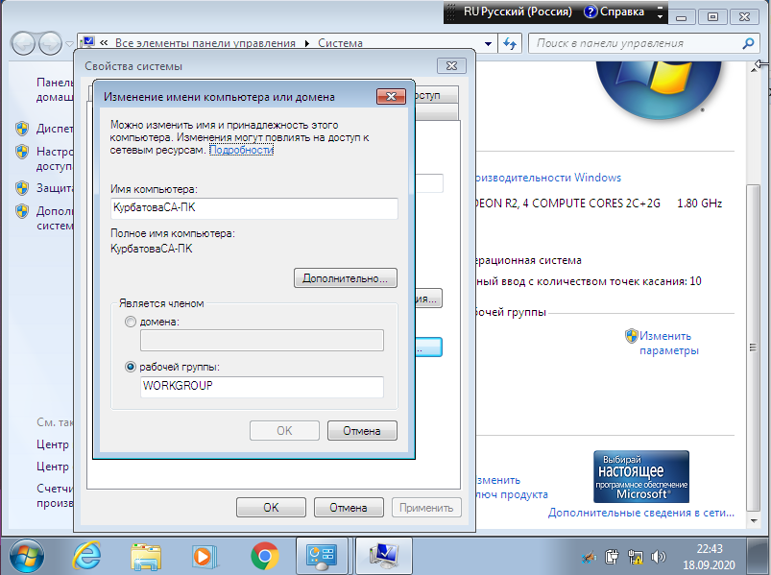

Диалоговое окно «Изменение имени локального имени компьютера или домена»

* + - 1. Изменила имя рабочей группы на LABGROUP для Comp1. Произвела аналогичные действия для Comp2.
      2. 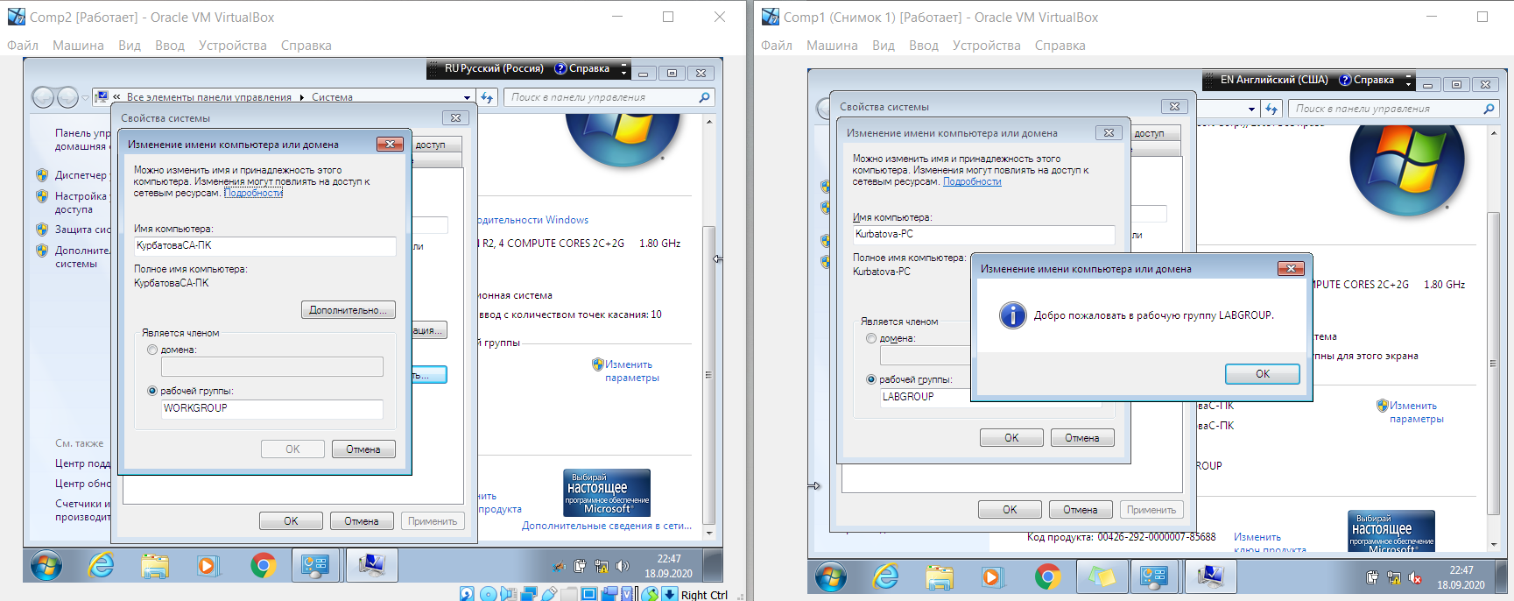

Изменение рабочей группы

* + - 1. 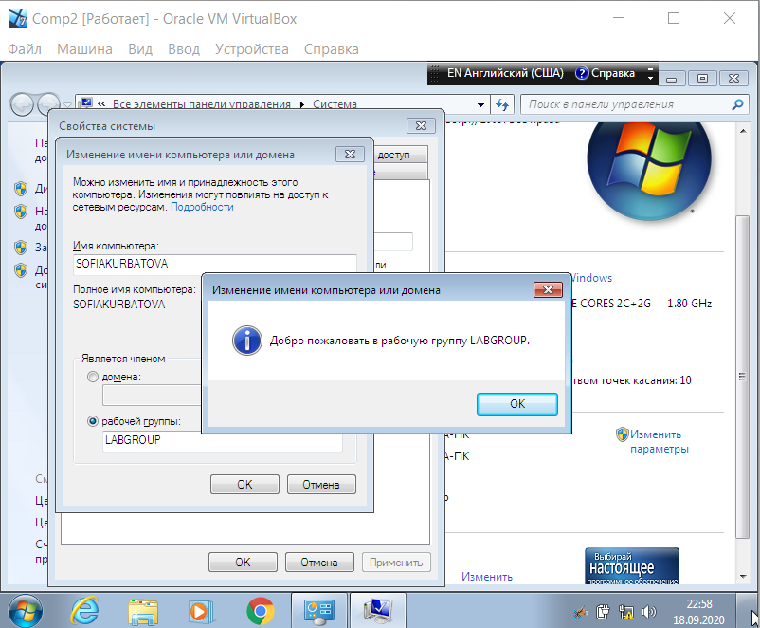

Изменение рабочей группы

* + - 1. 2. Создала на рабочем столе папку «Только для чтения». В ее свойствах открыла к ней общий доступ для всех пользователей с уровнем разрешений «Чтение».
      2. 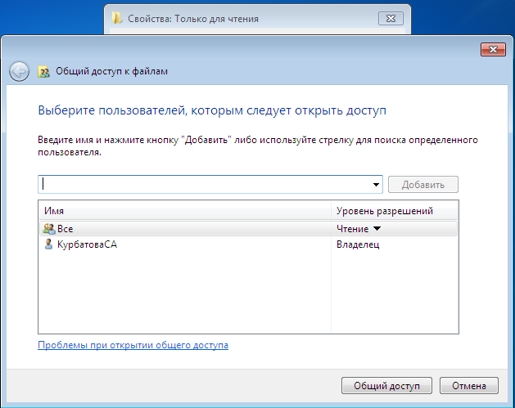

Диалоговое окно «Общий доступ к файлам»

* + - 1. Для папки «Полный доступ» в диалоговом окне «Разрешения для группы» в «Расширенные настройки», открыла к папке общий доступ с возможностями полного доступа.
      2. 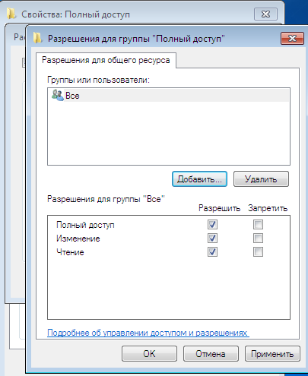

Настройка разрешений для папки

Стоит также отметить то, что обе виртуальных машины подключены к виртуальной сети со следующими характеристиками на рисунке. Рис. 1.9.

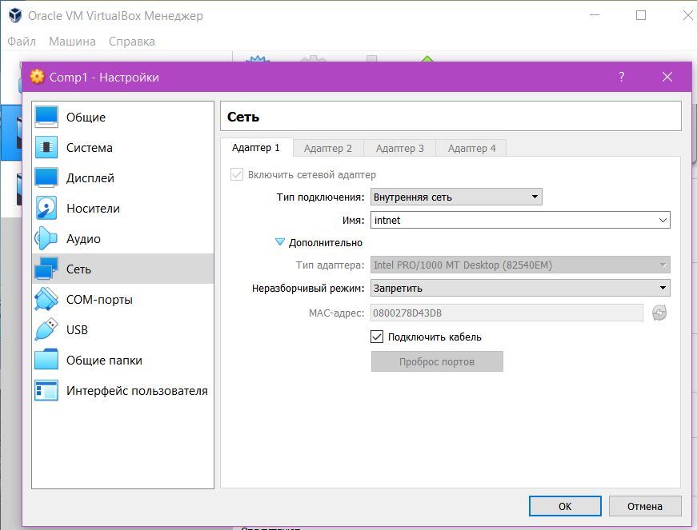

Настройки сети

* + - 1. 3. Выполнила создание домашней группы и изменила сгенерированный пароль домашней группы на: ntesla1234. Используя пароль присоединилась к домашней группе, созданной наComp2 с Comp1
      2. 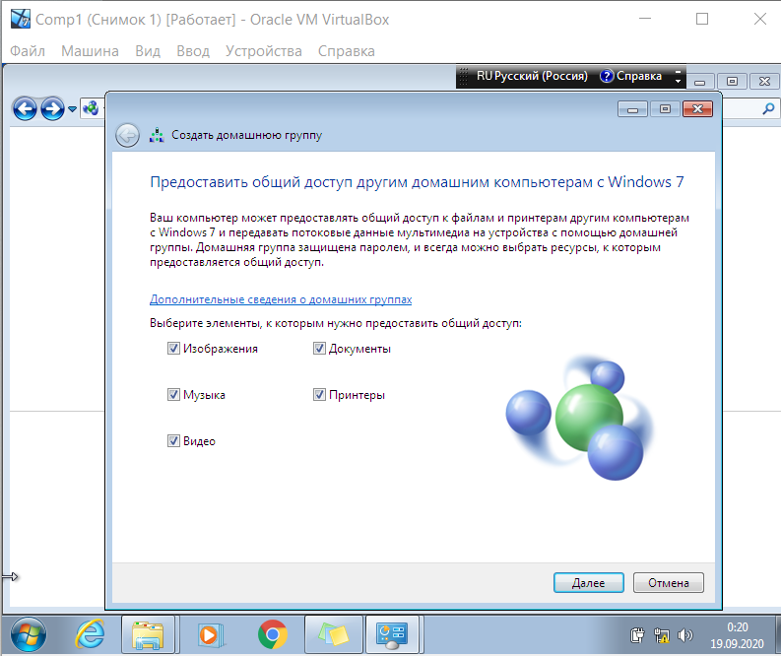

Создание домашней группы

* + - 1. 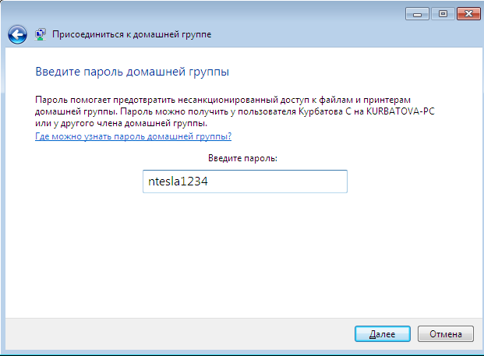

Присоединение к домашней группе

* + - 1. 4. Создала на Comp1 две папки: «ДОМ полный доступ» (разрешения на чтение и запись) и «ДОМ только для чтения»(разрешение на чтение). Предоставила указанные разрешения только для домашней группы.
      2. 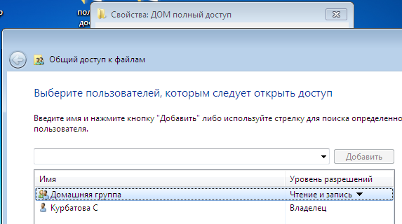

Полный доступ для домашней группы

* + - 1. 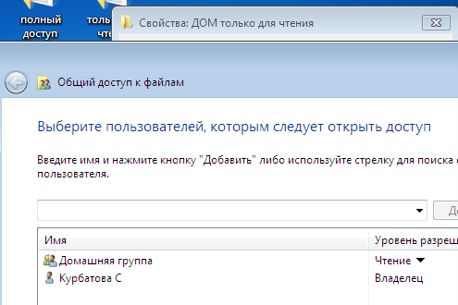

Доступ только для чтения

* + - 1. 5. После создания групп и папок на устройствах Comp1 и Comp2 можно наблюдать результат представленный на рисунке Рис. 1.14. Все папки были созданы на Comp1 (имя в сети: Kurbatova-PC).
      2. 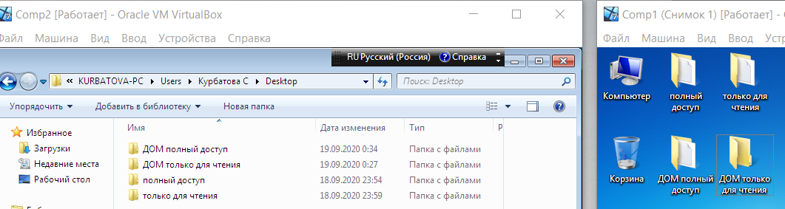

Результат выполнения работы

* + - 1. Таким образом, разместив на рабочем столе Comp1 созданные две папки с разными правами доступа, стало возможно увидеть из по следующему сетевому пути: \\KURBATOVA-PC\Users\КурбатоваС\Desktop . Попытка внести изменения в папке с разрешением «Чтение» приводит к появлению сообщения «Нет доступа к целевой папке».
      2. 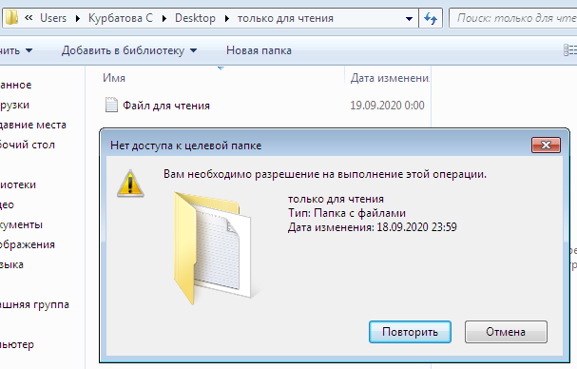

Результат при попытке изменить папку «только для чтения»

* + - 1. 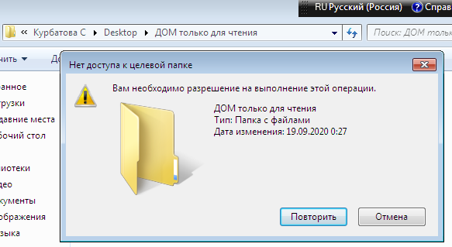

Результат при попытке изменить папку «ДОМ только для чтения»

* + - 1. 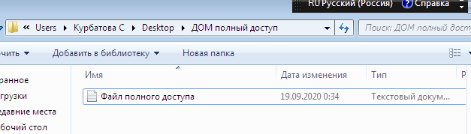
      2. 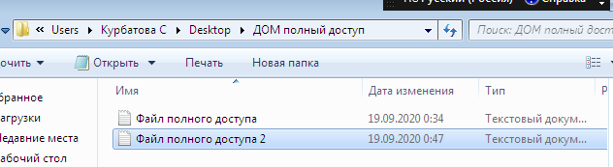

До и после изменения папки «ДОМ полный доступ»

* + - 1. 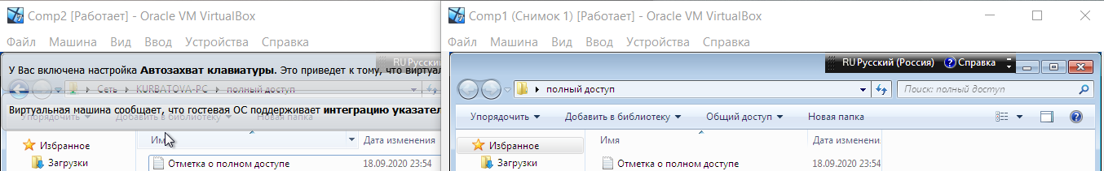
      2. 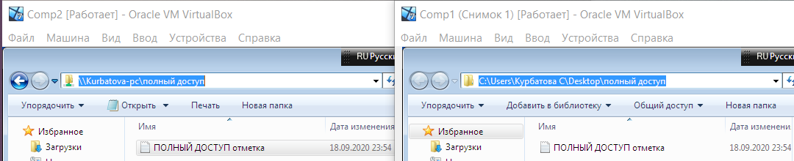

до и после изменения файла в папке «полный доступ»

**Вывод:** В лабораторной работе были изучены такие понятия как домашняя сеть, сеть предприятия, общественная сеть. Все они являются типами сетевого размещения. В первой включается обнаружение сети, поэтому можно увидеть содержимое другого компьютера, если есть соответствующее разрешение. Во втором обнаружение включено по умолчанию, но нельзя объединяться в домашние группы. Третий тип отключает возможность сетевого обнаружение и делает недоступной домашние группы.

Рабочие и домашние группы существуют с той целью, чтобы упростить доступ к файлам для нескольких компьютеров и разграничить к ним доступ. Для рабочей группы характерно количество компьютеров не более 20. Домашняя группа позволяет установить общий доступ к документам, медиа, загрузкам и т.д. и может быть защищена паролем. В Windows 10 нет возможности создавать домашние группы, поэтому лабораторная работа осуществлялась с использованием ОС Windows 7.

Для каждой созданной папки были установлены разные разрешения. Так, например, для папки «полный доступ» для группы пользователей «Все» был разрешен полный доступ с возможностью создавать/удалять, читать, переименовать файлы хранимые в указанной папке. Разрешение «Изменение» не настраивалось отдельно от разрешения «Чтение». Последнее позволяет только просматривать содержимое папки и файлов, но при попытке внести в них изменения появляется диалоговое окно с сообщением о том, что выполнить данную операцию невозможно. При наличии разрешения «Изменения» можно было бы выполнять все перечисленные в разрешении «Полный доступ» действия за исключением создания новых папок и файлов.

Таким образом в ходе лабораторной работы были созданы домашняя и рабочая группы с разными уровнями разрешений. Были изучены стандартные средства для настройки сети и общего доступа к файлам.